|  |  |
| --- | --- |
| Disciplina | Educação Física |
| Turma | 702 |
| Professor | Fábio Henrique |



# Atletismo

O Atletismo é um esporte composto por diversas modalidades classificadas em:

- Corridas: de curta distância e longa distância, além de provas de revezamento e com obstáculos e da marcha atlética;

- Saltos: de altura, em distância e triplo;

- Lançamentos e Arremessos: podem ser de dardo, disco, martelo e de peso. Consiste em lançar o objeto o mais longe possível do ponto inicial.

Há também as provas combinadas que unem duas ou mais modalidades sob um mesmo nome e que variam conforme o sexo. A prova feminina é o Heptatlo, que consiste em corrida de 100 metros com barreiras, salto em altura, corrida de 200 metros, salto em distância, lançamento de dardo e 800 metros de corrida.

O Decathlon é uma prova masculina composta de: 100 metros de corrida, salto em distância, arremesso de peso, salto em altura, 400 metros de corrida, corrida de 110 metros com barreiras, arremesso de disco, salto com vara, arremesso de dardo e é finalizado com 1500 metros de corrida.

A primeira imagem que vem à cabeça quando se fala em atletismo é a corrida. Historicamente, o ato de correr acompanha todo o processo de evolução humana: antes do desenvolvimento da criação de animais, os homens centravam-se na prática da caça e da coleta de alimentos para conseguir sobreviver. Há grandes indícios de que a caça, por necessitar da agilidade humana em pegar a presa, tenha sido em parte responsável pelo desenvolvimento da corrida. Essa ideia fornece certo fundamento para a afirmação bastante comum (mas que ainda ninguém conseguiu comprovar) de que o ótimo desenvolvimento de atletas quenianos em corridas de longas distâncias se deve à tradição de seu povo em caçadas. Algumas pessoas vão mais longe ao afirmar que até o tipo de corpo dos corredores quenianos é resultado das antigas atividades caçadoras, cujas habilidades teriam sido transmitidas geneticamente. Outra ligação da evolução humana com o atletismo são as provas de arremesso e de lançamentos: há um mito de que os homens arremessavam pedras e pontas afiadas para auxílio na caça.

Corridas: rasas, com barreiras, com obstáculos.

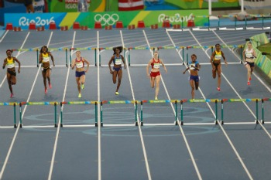

Atletas disputando corrida de atletismo

As corridas podem ser de curta distância ou tiro rápido e seu percurso pode variar entre 100 e 3 000 m.

As corridas rasas mais curtas são de 100 m e as mais longas são de 10 000 m.

As corridas com barreiras podem ser de 110 m e 400 m, enquanto as de obstáculos são de

3 000 m.

Essas são as distâncias para provas de adultos, tanto de homens como de mulheres.

Nas corridas, a partida tem início com o tiro de largada. Segundo a regra, o atleta que partir antes do tiro é desclassificado.

## Marcha Atlética

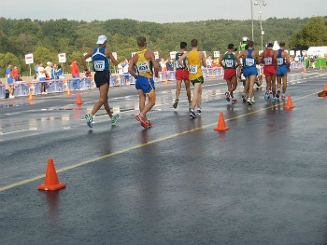

Atletas disputando prova de marcha atlética

A marcha atlética pode ser de 20 000 m ou de 50 000 m para o gênero masculino, mas somente de 20 000 m para o gênero feminino. A regra diz que os atletas devem correr sem tirar totalmente os pés do chão. Há árbitros ao longo do percurso que verificam o cumprimento das regras e advertem os atletas, os quais podem ser eliminados após três advertências.

## Revezamentos

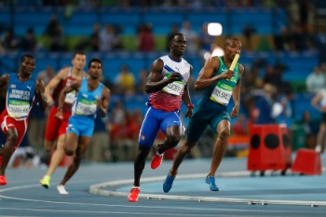

Atletas disputando prova de revezamento

As provas de revezamento são duas para ambos os gêneros: 4x100 m e 4x400 m. São realizadas entre equipes, cada qual com 4 atletas.

A regra é: cada um desses atletas faz ¼ da prova. Ao fim do seu percurso, o atleta entrega um bastão para o atleta seguinte.

## Saltos

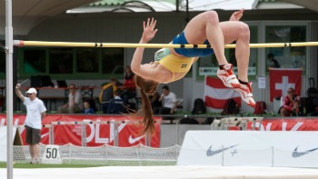

Atleta disputando prova de salto em altura

A prova de salto pode ser feita em duas modalidades: em salto vertical e em salto horizontal.

As provas de salto vertical compreendem salto em altura e salto com vara.

De acordo com a regra, no salto em altura, os atletas correm e saltam de costas sobre uma barra horizontal.

No salto com vara, o comprimento das varas mede entre 2,80 a 3,40 m tanto para homens como para mulheres.

Para realizá-las, os atletas correm 20 metros e, tomando impulso com uma vara flexível, saltam sobre uma barra. O objetivo é não derrubar o sarrafo, nome dado à barra.

Após os saltos verticais os atletas são amparados por um colchão.

As provas de salto horizontais compreendem salto em distância, ou de comprimento, e salto triplo.

No salto em distância, os atletas correm e saltam quando chegam à marca estabelecida. No chão de areia fica a marca para medir a distância obtida.

No salto triplo, o atleta dá dois saltos antes do salto final na caixa de areia.

## Arremesso e Lançamentos

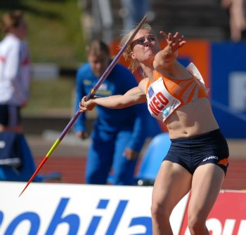

Atleta disputando prova de lançamento de dardo

Dentre as provas de arremesso e lançamentos existem os seguintes tipos: lançamentos de peso, martelo, disco e dardo.

O peso dos materiais lançados varia entre os gêneros masculino e feminino.

No arremesso de peso, a esfera pesa 7,26 kg na modalidade masculina e 4 kg na modalidade feminina, tal como o martelo.

A regra diz que, com apenas uma mão, os atletas jogam o peso, ou o martelo, o mais longe que conseguem.

Os discos são de 2 kg para os homens e de 1 kg para as mulheres. Os dardos, por sua vez, são de 800 g para os homens e de 600 para as mulheres. No arremesso de discos, os atletas giram o corpo e lançam o disco para longe.

## Combinada

Decatlo é a prova dos homens, enquanto heptatlo é o nome das provas das mulheres.

O decatlo compreende as seguintes provas: 100, 400 e 500 metros, corrida com barreiras, saltos em distância, em altura e com vara, arremessos de peso, disco e dardo.

O heptatlo compreende as seguintes provas: 100, 200 e 800 metros, saltos em distância e em altura, arremessos de peso e dardo.

Conforme as regras, nas provas combinadas, as equipes somam pontos na medida em que vão vencendo as provas.